绝密★启用前

**2009年普通高等学校招生全国统一考试试题卷（全国2）**

**理科综合（化学部分）**

本试卷分第Ⅰ卷（选择题）和第Ⅱ卷（非选择题）两部分。第Ⅰ卷1至5页，第Ⅱ卷6至14页。考试结束后，将本试卷和答题卡一并交回。

**注意事项**：

1. 答卷前，考生务必将自己的姓名，准考证号填写在试题卷和答题卡上，并将准考证号条形码粘贴在答题卡上指定位置。
2. 选择题每小题选出答案后，用2B铅笔将答题卡上，对应题目的答案标号涂写，如需改动，用橡皮擦干净后，再选涂其它答案标号，答在试题卷上无效。
3. 非选择题用0.5毫米的黑色墨水签字笔答在答题卡上每题对应的答题区域内，答在试题卷上无效。
4. 考试结束，请将本试题卷和答题卡一并上交。

**第Ⅰ卷 （选择题）**

**本卷共21小题，每小题6分，共126分。**

**以下数据可供解题时参考：**

**相对原子质量（原子量）：H – 1 C – 12 N – 14 O - 16**

1. 选择题（本题共13小题。在每小题给出的四个选项中，只有一项是符合题目要求的。）



6. 物质的量之比为2：5的锌与稀硝酸反应，若硝酸被还原的产物为N2O，反应结束后锌没有剩余，则该反应中被还原的硝酸与未被还原的硝酸的物质的量之比是

A. 1：4 B.1：5 C. 2：3 D.2：5



7. 下列关于溶液和胶体的叙述，正确的是

A. 溶液是电中性的，胶体是带电的

B. 通电时，溶液中的溶质粒子分别向两极移动，胶体中的分散质粒子向某一极移动

C. 溶液中溶质粒子的运动有规律，胶体中分散质粒子的运动无规律，即布朗运动

D. 一束光线分别通过溶液和胶体时，后者会出现明显的光带，前者则没有



8. 下列徐树中正确的是

A. 向含有CaCO3沉淀的水中通入CO2 至沉淀恰好溶解，再向溶液中加入NaHCO3 饱

和溶液，又有CaCO3沉淀生成

B. 向Na2 CO3溶液中逐滴加入等物质的量的稀盐酸，生成的CO2与原Na2 CO3的物质的量之比为1：2.

C. 等质量的NaHCO3和Na2 CO3分别与足量盐酸反应，在同温同压下，生成的CO2体积相同

D. 向Na2 CO3饱和溶液中通入CO2，有NaHCO3结晶析出



9. 某元素只存在两种天然同位素，且在自然界它们的含量相近，其相对原子质量为152.0，原子核外的电子数为63。下列叙述中错误的是

A. 它是副族元素 B. 它是第六周期元素

C. 它的原子核内有63个质子 D. 它的一种同位素的核内有89个中子



10. 现有等浓度的下列溶液：①醋酸，②苯酚，③苯酚钠，④碳酸，⑤碳酸钠，⑥碳酸氢钠。按溶液pH由小到大排列正确的是

A. ④①②⑤⑥③ B. ④①②⑥⑤③

C. ①④②⑥③⑤ D. ①④②③⑥⑤

11. 已知：2H2（g）+ O2(g)=2H2O(l) ΔH= -571.6KJ· mol-1

 CH4（g）+ 2O2(g)＝CO2(g)＋2H2O(l) ΔH= -890KJ· mol-1

现有H2与CH4的混合气体112L（标准状况），使其完全燃烧生成CO2和H2O(l),若实验测得反应放热3695KJ，则原混合气体中H2与CH4的物质的量之比是

A．1∶1 B．1∶3

C．1∶4 D．2∶3

—OC—

O

—OCCH3

O



12、1 mol HO 与足量的NaOH





溶液充分反应，消耗的NaOH的物质的量为

A．5 mol B．4 mol C．3 mol D．2 mol

13. 含有a mol FeBr2的溶液中，通入x mol Cl2。下列各项为通Cl2过程中，溶液内发生反应的离子方程式，其中不正确的是

A．x＝0.4a，2Fe2++Cl2＝2Fe3++2Cl-

B．x＝0.6a，2Br－+ Cl2＝Br2+2Cl－

C．x=a，2Fe2＋+2Br－+2Cl2＝Br2+2Fe3＋+4Cl－

D．x=1.5a，2Fe2＋+4Br－+3Cl2＝2Br2+2Fe3＋+6Cl－



第Ⅱ卷 非选择题

27. (15分)w.w.w.k.s.5.u.c.o.m

某温度时，在2L密闭容器中气态物质X和Y反应生成气态物质Z，它们的物质的量随时间的变化如表所示。

（1）根据左表中数据，在右图中画出X、Y、Z的物质的量（n）随时间（t）变化的曲线：

|  |  |  |  |
| --- | --- | --- | --- |
| t/min | X/mol | Y/mol | Z/mol |
| 0 | 1.00 | 1.00 | 0.00 |
| 1 | 0.90 | 0.80 | 0.20 |
| 3 | 0.75 | 0.50 | 0.50 |
| 5 | 0.65 | 0.30 | 0.70 |
| 9 | 0.55 | 0.10 | 0.90 |
| 10 | 0.55 | 0.10 | 0.90 |
| 14 | 0.55 | 0.10 | 0.90 |

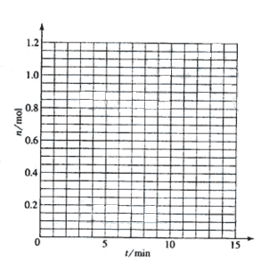

(2) 体系中发生反应的化学方程式是___________________________;

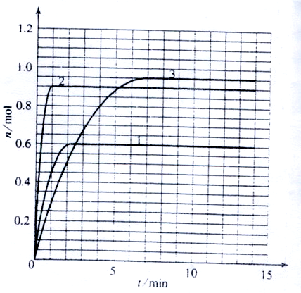(3) 列式计算该反应在0-3min时间内产物Z的平均反应速率：_______________;

(4) 该反应达到平衡时反应物X的转化率等于___________________________;

(5) 如果该反应是放热反应。改变实验条件（温度、压强、催化剂）得到Z随时间变化的曲线①、②、③（如右图所示）则曲线①、②、③所对应的实验条件改变分别是：

① _________________ ②________________ ③__________________



28. (15分)

已知氨可以与灼热的氧化铜反应得到氮气和金属铜，用示意图中的装置可以实现该反应。

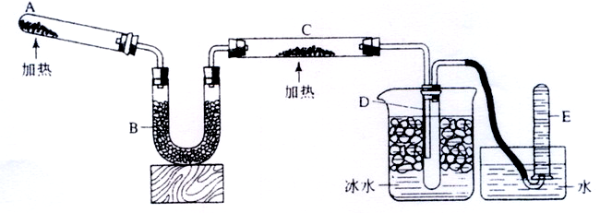



回答下列问题：

（1）A中加入的物质是_____________①_____________________________.

发生反应的化学方程式是_______________②_______________________;

（2）B中加入的物质是_____③________，其作用是_________④_______________:

（3）实验时在C中观察到得现象是_____________⑤_________________，

发生反应的化学方程式是_________________⑥____________________;

(4) 实验时在D中观察到得现象是________________⑦__________________，

D中收集到的物质是_______⑧_______,检验该物质的方法和现象是_________⑨_____________.

29. (15分)

现有A、B、C、D、E、F六种化合物，已知它们的阳离子有，阴离子有，现将它们分别配成的溶液，进行如下实验：

1. 测得溶液A、C、E呈碱性，且碱性为A>E>C；
2. 向B溶液中滴加稀氨水，先出现沉淀，继续滴加氨水，沉淀消失；
3. 向D溶液中滴加溶液，无明显现象；
4. 向F溶液中滴加氨水，生成白色絮状沉淀，沉淀迅速变成灰绿色，最后变成红褐色。

根据上述实验现象,回答下列问题:

1. 实验②中反应的化学方程式是

 ;

(2)E溶液是 ,判断依据是

 ;

(3)写出下列四种化合物的化学式:A 、C 、

D 、F .

30. (15分)w.w.w.k.s.5.u.c.o.m

 化合物A相对分子质量为86，碳的质量分数为55.8%，氢为7.0%，其余为氧。A的相关反应如下图所示:

 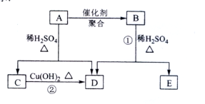

已知R-CH=CHOH(烯醇)不稳定,很快转化为。

根据以上信息回答下列问题:

(1) A的分子式为 ;

(2) 反应②的化学方程式是 ;

(3) A的结构简式是 ;

(4) 反应①的化学方程式是

 ;

(5) A有多种同分异构体,写出四个同时满足(i)能发生水解反应(ii)能使溴的四氯化碳溶液褪色两个条件的同分异构体的结构简式： 、 、 、

 ；

（6）A的另一种同分异构体，其分子中所有碳原子在一条直线上，它的结构简式为

 。

**第Ⅰ卷 （选择题）**

**本卷共21小题，每小题6分，共126分。**

**以下数据可供解题时参考：**

**相对原子质量（原子量）：H – 1 C – 12 N – 14 O - 16**

1. 选择题（本题共13小题。在每小题给出的四个选项中，只有一项是符合题目要求的。）

6. 物质的量之比为2：5的锌与稀硝酸反应，若硝酸被还原的产物为N2O，反应结束后锌没有剩余，则该反应中被还原的硝酸与未被还原的硝酸的物质的量之比是

A. 1：4 B.1：5 C. 2：3 D.2：5

答案A

【解析】设2molZn参与反应，因Zn无剩余，则最终生成了2molZn(NO3)2，显然含有4molNO3－ ，这部分是没有参与氧化还原反应的HNO3，根据得失电子守恒有：2×*n*(Zn)=*n*(HNO3)×4，则*n*(HNO3)=1mol，即有1molHNO3被还原。



7. 下列关于溶液和胶体的叙述，正确的是

A. 溶液是电中性的，胶体是带电的

B. 通电时，溶液中的溶质粒子分别向两极移动，胶体中的分散质粒子向某一极移动

C. 溶液中溶质粒子的运动有规律，胶体中分散质粒子的运动无规律，即布朗运动

D. 一束光线分别通过溶液和胶体时，后者会出现明显的光带，前者则没有

答案D

【解析】胶体本身是不带电，只是其表面积较大，吸附了溶液中的离子而带了电荷，故A项错；溶液中的溶质，要看能否电离，若是非电解质，则不导电，也即不会移动，B项错；溶液中溶质粒子没有规律，C项错；丁达尔效应可以用来区分溶液和胶体，D项正确。



8. 下列叙述中正确的是

A. 向含有CaCO3沉淀的水中通入CO2 至沉淀恰好溶解，再向溶液中加入NaHCO3 饱

和溶液，又有CaCO3沉淀生成

B. 向Na2 CO3溶液中逐滴加入等物质的量的稀盐酸，生成的CO2与原Na2 CO3的物质的量之比为1：2.

C. 等质量的NaHCO3和Na2 CO3分别与足量盐酸反应，在同温同压下，生成的CO2体积相同

D. 向Na2 CO3饱和溶液中通入CO2，有NaHCO3结晶析出

答案D

【解析】CaCO3与CO2反应生成Ca(HCO3)2,再加入NaHCO3是没有现象的，A项错；向Na2CO3溶液中逐滴加入等物质的量的稀盐酸，仅生成NaHCO3，无CO2气体放出，B项错；等质量的NaHCO3和Na2CO3，其中NaHCO3的物质的量多，与足量HCl反应时，放出的CO2多，C项错；D项，发生的反应为：Na2CO3 + CO2 + H2O =2NaHCO3↓，由于NaHCO3的溶解性较小，故有结晶析出，正确。

9. 某元素只存在两种天然同位素，且在自然界它们的含量相近，其相对原子质量为152.0，原子核外的电子数为63。下列叙述中错误的是

A. 它是副族元素 B. 它是第六周期元素

C. 它的原子核内有63个质子 D. 它的一种同位素的核内有89个中子

答案D

【解析】核外电子数等于其质子数，C项正确；用质子数分别减去各周期所含有的元素种类，63-2-8-8-18-18=9，显然其属于第六周期，从左到右的第9种，而第六周期中包含镧系，所以它应属于副族，A项、B项均正确；由于存在同位素，所以相对原子质量应是同位素的平均值，而不代表其中一种元素的质量数，故中子数不能用152-63=89来计算，D项错。



10. 现有等浓度的下列溶液：①醋酸，②苯酚，③苯酚钠，④碳酸，⑤碳酸钠，⑥碳酸氢钠。按溶液pH由小到大排列正确的是

A. ④①②⑤⑥③ B. ④①②⑥⑤③

C. ①④②⑥③⑤ D. ①④②③⑥⑤

答案C

【解析】①②④均属于酸，其中醋酸最强，碳酸次之，苯酚最弱。③⑤⑥均属于强碱弱酸盐，根据越弱越水解的原理知，因H2CO3>苯酚>HCO3－ ，所以对应的盐，其碱性为：碳酸钠>苯酚钠>碳酸氢钠，pH顺序相反，故C项正确。



11. 已知：2H2（g）+ O2(g)=2H2O(l) ΔH= -571.6KJ· mol-1

 CH4（g）+ 2O2(g)＝CO2(g)＋2H2O(l) ΔH= -890KJ· mol-1

现有H2与CH4的混合气体112L（标准状况），使其完全燃烧生成CO2和H2O(l),若实验测得反应放热3695KJ，则原混合气体中H2与CH4的物质的量之比是

A．1∶1 B．1∶3

C．1∶4 D．2∶3

答案B

【解析】设H2、CH4的物质的量分别为x、ymol。则x + y =5，571.6x/2 + 890y = 3695,解得x=1.25mol; y=3.75mol，两者比为1：3，故选B项。



12、1 mol HO 与足量的NaOH

—OC—

O

—OCCH3

O





溶液充分反应，消耗的NaOH的物质的量为

A．5 mol B．4 mol C．3 mol D．2 mol

答案A

【解析】该有机物含有酚，还有两个酯基，要注意该有机物的酯基与NaOH水解时，生成羧酸钠，此外生成的酚还要继续消耗NaOH，故需要5molNaOH，A项正确。



13. 含有a mol FeBr2的溶液中，通入x mol Cl2。下列各项为通Cl2过程中，溶液内发生反应的离子方程式，其中不正确的是

A．x＝0.4a，2Fe2++Cl2＝2Fe3++2Cl-

B．x＝0.6a，2Br－+ Cl2＝Br2+2Cl－

C．x=a，2Fe2＋+2Br－+2Cl2＝Br2+2Fe3＋+4Cl－

D．x=1.5a，2Fe2＋+4Br－+3Cl2＝2Br2+2Fe3＋+6Cl－

答案B

【解析】由于Fe2＋的还原性强于Br－，故根据氧化还原反应的先后顺序知，Cl2先氧化Fe2＋,然后再氧化Br－。2Fe2＋ + Cl2 2Fe3＋ + 2Cl－,2Br－ + Cl2 Br2 + 2Cl－，2FeBr2 + 3Cl2 2FeCl3 + 2Br2 。当x/a ≤0.5时，Cl2仅氧化Fe2＋，故A项正确。当x/a ≥1.5时,Fe2＋和Br－合部被氧化，D项正确；当介于两者之间时，则要分步书写方程式，然后进行叠加得总反应。如B项，当x=0.5a时，Cl2刚好把Fe2＋全部氧化，而当x=0.6a，显然Cl2还要氧化Br－，而选项中没有表示，故错。



第Ⅱ卷 非选择题

27. (15分)w.w.w.k.s.5.u.c.o.m

某温度时，在2L密闭容器中气态物质X和Y反应生成气态物质Z，它们的物质的量随时间的变化如表所示。

（1）根据左表中数据，在右图中画出X、Y、Z的物质的量（n）随时间（t）变化的曲线：

|  |  |  |  |
| --- | --- | --- | --- |
| t/min | X/mol | Y/mol | Z/mol |
| 0 | 1.00 | 1.00 | 0.00 |
| 1 | 0.90 | 0.80 | 0.20 |
| 3 | 0.75 | 0.50 | 0.50 |
| 5 | 0.65 | 0.30 | 0.70 |
| 9 | 0.55 | 0.10 | 0.90 |
| 10 | 0.55 | 0.10 | 0.90 |
| 14 | 0.55 | 0.10 | 0.90 |



(2) 体系中发生反应的化学方程式是___________________________;

(3) 列式计算该反应在0-3min时间内产物Z的平均反应速率：_______________;

(4) 该反应达到平衡时反应物X的转化率等于___________________________;

(5) 如果该反应是放热反应。改变实验条件（温度、压强、催化剂）得到Z随时间变化的曲线①、②、③（如右图所示）则曲线①、②、③所对应的实验条件改变分别是：

① _________________ ②________________ ③__________________

答案

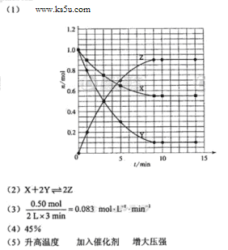

【解析】本题考查化学反应速率和化学平衡的综合运用，注意图像和有关计算。

（1）根据题目中表格给出的数据，在坐标系中找出相应的点，然后用光滑的曲线描点即可。

（2）根据题意，可以利用“三步法”求解

 aX + bYcZ

开始 1.00 1.00 0

转化 0.45 0.9 0.9

平衡 0.55 0.1 0.9

根据各物质的量之比可得体系中发生反应的化学方程式是： X+2Y2Z。

（3）根据图像可知在3min时，生成物Z的物质的量为0.5mol， 其平均速率为0.083mol/L·min。

（4）X的转化率等于0.45。

（5）由题目所给图象可知，在1中，平衡时Z的物质的量小于原平衡的物质的量，说明平衡逆向移动，条件为升高温度。在2中，平衡时Z的物质的量与原平衡相同，且速率加快，条件为加入催化剂；在3中，平衡正向移动，且速率加快，条件为加压。



28. (15分)

已知氨可以与灼热的氧化铜反应得到氮气和金属铜，用示意图中的装置可以实现该反应。





回答下列问题：

（1）A中加入的物质是_____________①_____________________________.

发生反应的化学方程式是_______________②_______________________;

（2）B中加入的物质是_____③________，其作用是_________④_______________:

（3）实验时在C中观察到得现象是_____________⑤_________________，

发生反应的化学方程式是_________________⑥____________________;

(4) 实验时在D中观察到得现象是________________⑦__________________，

D中收集到的物质是_______⑧_______,检验该物质的方法和现象是_________⑨_____________.

答案

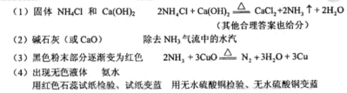

【解析】本题考查化学实验和有关化学方程式，注意化学实验现象的描述和试剂的选择。根据反应原理，反应物为氨气和氧化铜，可以判断试管A为制取氨气的装置，因此装入的药品应该为氯化铵和氢氧化钙，氨气要使用碱石灰。加热后，黑色氧化铜变为红色的铜，生成的水和氨气生成氨水留在了D中，而氮气通过排水法进行收集。检验氨气可利用其碱性，检验水可以用无水硫酸铜。



29. (15分)

现有A、B、C、D、E、F六种化合物，已知它们的阳离子有，阴离子有，现将它们分别配成的溶液，进行如下实验：

1. 测得溶液A、C、E呈碱性，且碱性为A>E>C；
2. 向B溶液中滴加稀氨水，先出现沉淀，继续滴加氨水，沉淀消失；
3. 向D溶液中滴加溶液，无明显现象；
4. 向F溶液中滴加氨水，生成白色絮状沉淀，沉淀迅速变成灰绿色，最后变成红褐色。

根据上述实验现象,回答下列问题:

1. 实验②中反应的化学方程式是

 ;

(2)E溶液是 ,判断依据是

 ;

(3)写出下列四种化合物的化学式:A 、C 、

D 、F .

答案

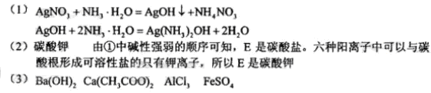

【解析】本题考查离子共存、盐类水解综合运用。根据溶液的性质，确定CO32—只能与K+形成显碱性的溶液，另外可能形成的碱性溶液为碱Ba(OH)2 。由于醋酸的酸性大于碳酸，所以醋酸盐水解的碱性小于碳酸盐，因此A为Ba(OH)2，E为K2CO3，C为醋酸盐，由②可得B中阳离子为Ag+，则肯定为AgNO3，由③可得D中无SO42—，则F中的阴离子为SO42—，D中的阴离子为Cl—。由④可得F中的阳离子为Fe2+，即F为FeSO4，而CH3COO—若与Al3+形成溶液时，Al3+也发生水解，所以C为醋酸钙，而D为AlCl3。



30. (15分)w.w.w.k.s.5.u.c.o.m

 化合物A相对分子质量为86，碳的质量分数为55.8%，氢为7.0%，其余为氧。A的相关反应如下图所示:

 

已知R-CH=CHOH(烯醇)不稳定,很快转化为。

根据以上信息回答下列问题:

(1) A的分子式为 ;

(2) 反应②的化学方程式是 ;

(3) A的结构简式是 ;

(4) 反应①的化学方程式是

 ;

(5) A有多种同分异构体,写出四个同时满足(i)能发生水解反应(ii)能使溴的四氯化碳溶液褪色两个条件的同分异构体的结构简式： 、 、 、

 ；

（6）A的另一种同分异构体，其分子中所有碳原子在一条直线上，它的结构简式为

 。

答案

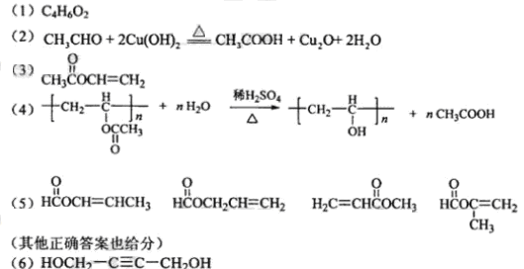

【解析】本题考查有机物的结构推断和性质，注意结构简式、同分异构体、化学方程式的书写。根据题意，A分子中碳的原子数为4个，氢原子的个数为6个，则氧原子的个数为2个，即A的分子式为C4H6O2。由于A可以发生聚合反应，说明含有碳碳双键，在硫酸存在条件下生成两种有机物，则为酯的水解，即A中含有酯基。根据不饱和度，没有其他功能团。由A的水解产物C和D的关系可判断C与D中的碳原子数相等，均为两个。则A的结构为CH3COOCH=CH2，因此A在酸性条件下水解后得到CH3COOH和CH2=CHOH，碳碳双键的碳原子上接羟基不稳定，转化为CH3CHO。A聚合反应后得到的产物B为，在酸性条件下水解，除了生成乙酸和。





w.w.w.k.s.5.u.c.o.m



www.ks5u.com



www.ks5u.com